Impact des populations de pélican sur les stocks de poisson

Un dénombrement d'oiseaux, mené en 1991 par Altenburg et Van der Kamp,a permis de recenser 1100 pélicans gris (Pelecanus rufescens) le long des 683 km² de mangrove guinéenne.
Avec une consommation journalière de poisson estimée à 10% du poids corporel et un poids moyen à l'âge adulte de 5200g ; la population résidente en Guinée consommerait environ 0,6t de poisson par jour (700g de poisson/ oiseau/ an/ km² d'eau libre).
Cependant, la production de poisson de la mangrove guinéenne étant inconnue, il n'est pas encore possible de déterminer précisément l'impact des pélicans sur les communautés ichtyologiques.

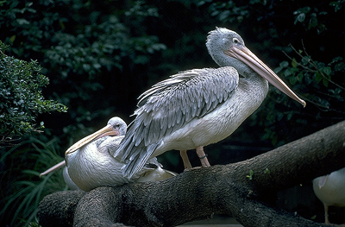

- dimension: Faune
- mots-clés: 1991, mangrove guinéenne, oiseau, pélican, Pelecanus rufescens, consommation, ,
- thèmes: organisme marin, processus ou phénomène,

source:Cormier-Salem, M.C. (1999). Rivières du Sud, Sociétés et mangroves ouest-africaines, Vol.1. Ed IRD
information: n°0254 - mise à disposition: 2002-06-08 - rédacteur de l'information: Esther Emmanuelli (IRD) - niveau de confiance: bon


